概述

相关插件
基于核心：
◆Drill_CoreOfSelectableButton 系统 - 按钮组核心
◆Drill_CoreOfDialog 对话框 - 对话框优化核心
◆Drill_DialogChoiceBox 对话框 - 选择项窗口
插件本体：
◆Drill_DialogChoiceButton 对话框 - 选择项窗口的按钮组
你可以自定义按钮组的设计，来自定义对话选项。
注意，该插件只把 对话选项窗口 变成按钮组，只在皮肤样式上面的变化。
并不影响实际的按钮的数量与具体功能。

插件关系
插件之间关系如下：

选择项窗口的按钮组

结构
1）配置结构
按钮组的结构与 主菜单的按钮组 结构类似：
> 在按钮组核心中，配置 排列方式、按钮名称模式、指针、动画效果 等。
> 在该插件中，关联样式，并配置 坐标、资源/资源序列、层级 。
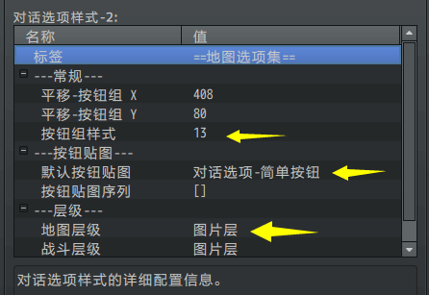
> 真实的选项文本内容，通过事件指令编辑。
编辑器中文本长度受限，你可以使用 字符串核心 的\str[21]来表示超长字符。
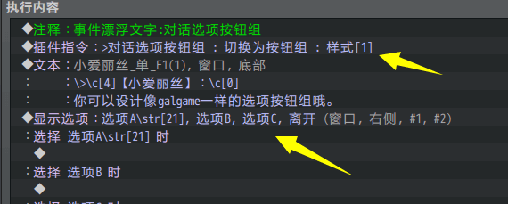

2）资源序列对应方式
该插件的选项与资源序列为 顺序对应。
如果你配置了资源序列组，即第一个选项，将使用第一个资源作为按钮背景。
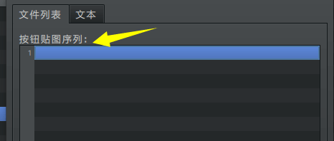

从零开始设计（DIY）

设计简单的对话选项

1. 设置一个目标
首先你必须先设想一个目标或者参考，来设计一个按钮组样式。
这里就选普通的对话的多个选项为例子，作者我构思了一个简单的对话按钮形状。
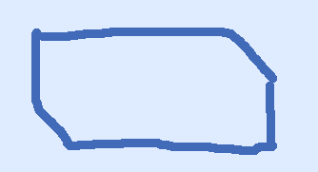

2. 结构规划/流程梳理
根据规划分析，发现以下特点：
1）按钮全部统一的按钮资源，并且居中，锚点锁在正中心。
2）排列用正常的直线排列，由于对话框也占一定的高度，如果选项过多，应该挤压在一起。也就是说，直线排列+限制长度。
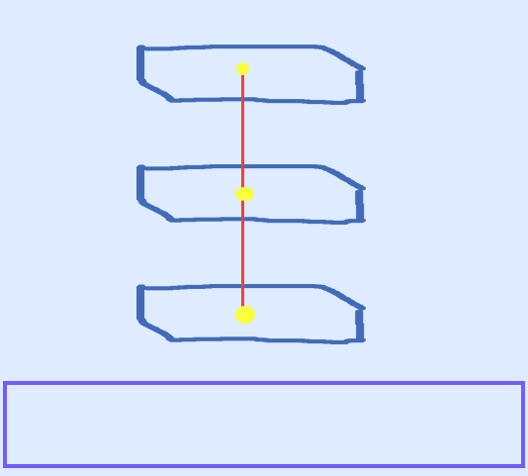

3. 初步配置
按照上述的思路，在ps里面简单画了个结构，然后改了透明度80%，资源就算完成了。
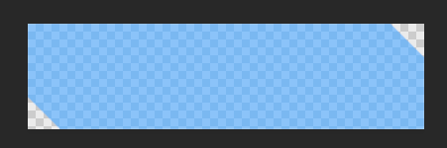
打开按钮组核心，进入配置。首先起名为”简单按钮”。
考虑到这一套按钮组，是来自选项的转换，因此，每个按钮都完整显示 按钮名称。
并且按钮名称对齐正中心。
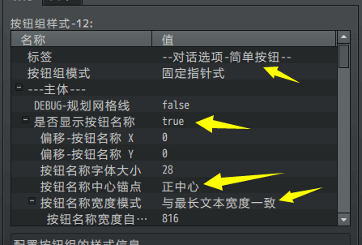
这里排列方式使用 直线排列，旋转角度90朝下。并且限制最大长度。
游戏窗口为816x624，考虑到对话框本身占了150左右的高度，这里限制直线400的最大长度。
名称块、选中的按钮、指针、输入设备 等设置暂时全部默认。
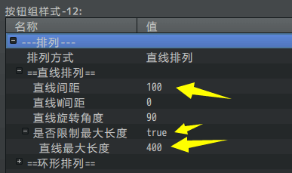
完成 按钮组核心 的配置后，
进入 选择项窗口的按钮组 插件，配置对应到这个按钮组的样式，以及资源文件。
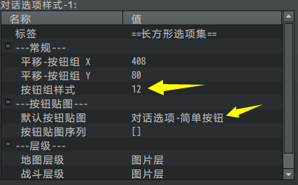
完成选项样式关联后，在事件中，用插件指令开启样式，并设置一个选项结构。

在游戏中测试来看一下雏形效果。
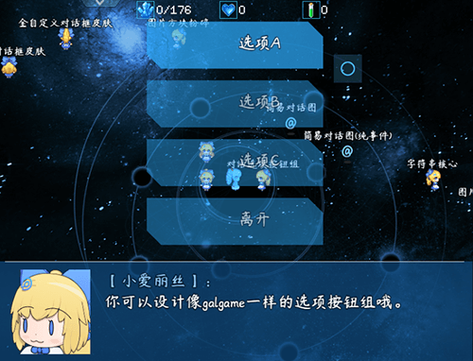
图中，按钮锚点为 正左方，才导致了名称和按钮背景有轻微的位移问题。
将”按钮名称中心锚点”设为 正中心，即可解决问题。
另外，这个按钮的背景，太粗了，不好看，颜色也要改改。

4. 细节修正
将按钮的宽度重新调整一下，变成长的扁的形状。
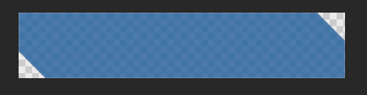
效果如下：
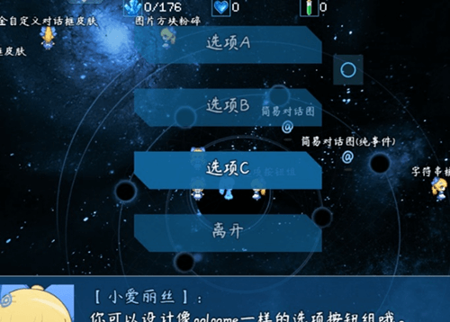
然后再在两端加两根白线。
按钮就基本成型了。
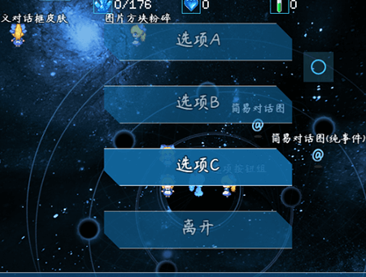
另外，测试游戏时，再对 按钮选中、按钮动画的设置 进行修正一下。
将鼠标接近自动选中功能开启。
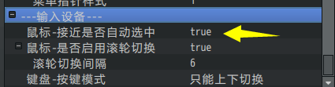
调整移动动画，可以设置为不移动直接显现，
也可以弄一下简单的移动显现动画效果。
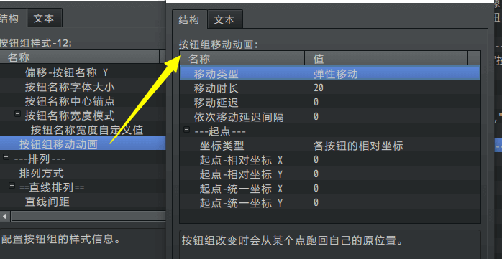

设计双行的对话选项

1. 设置一个目标
首先你必须先设想一个目标或者参考，来设计一个按钮组样式。
按钮组选项可以有很多种形态。
比如，2022年6月12日作者我正愁没有很好的按钮组示例时，想起了一个番剧《学生会的一己之见》里面有galgame。于是用这个作为参考了。
（我玩过的galgame重新下载很麻烦，也不好截图，所以就用这个啦）
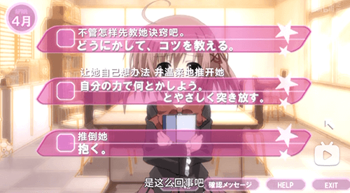

2. 结构规划/流程梳理
由图可以分析出下面的特点：
1）按钮组数量为三个，也可能出现更多的选项。
2）按钮组的文本非常长，由于默认可编辑的文字长度有限，可能要用到 字符串核心 的”\str[1]”来指代长文本。
3）图中，是两行文字，第一行左对齐，第二行是右对齐，
4）排列方面，与前面章节的设计一样，直线排列+限制长度 。


3. 按钮设计
由于双行的对话按钮结构复杂，因此需要详细设计一下。
首先，暂定画布400x80。画一个长方形，然后斜切，变成平行四边形。
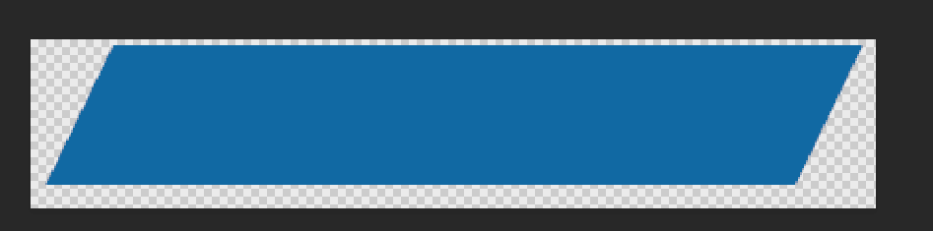
给平行四边形描边，然后加一个圈和一条线。
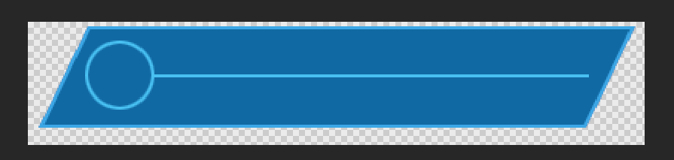
参考的里面用的是星星，这里我们用六边形吧，ps选择多边形工具。
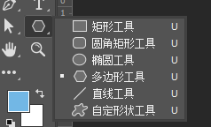
添加两个六边形，然后栅格化图层，再白色描边。
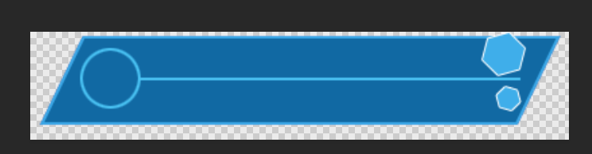
这样，就完成了双行按钮的草图了。

4. 初步配置
打开按钮组核心，进入配置。首先起名为”双行按钮”。
每个按钮都完整显示 按钮名称，并且按钮名称对齐正中心。

这里排列方式使用 直线排列，旋转角度90朝下。并且限制最大长度。
游戏窗口为816x624，考虑到对话框本身占了150左右的高度，这里限制直线400的最大长度。
名称块、选中的按钮、指针、输入设备 等设置暂时全部默认。

另外，由于是双行配置，这里需要限制按钮名称的宽度，暂定为360，
用于第二行右对齐时能找到最靠边的边缘。
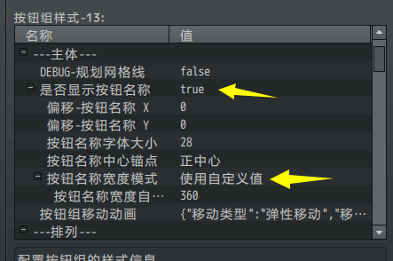
完成上述步骤后，这里还需要用到两个插件：
◆Drill_CoreOfString 系统 - 字符串核心
◆Drill_DialogTextAlign 窗口字符 - 文本居中
在字符串核心中，第一行写一段文字，
然后第二行使用 文本右对齐 的窗口字符。（来自文本居中插件的功能）
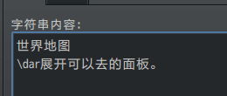
设好字符串之后，添加事件指令。
使用插件指令开启样式2，然后把刚才的字符串id写上（\str[17]）。
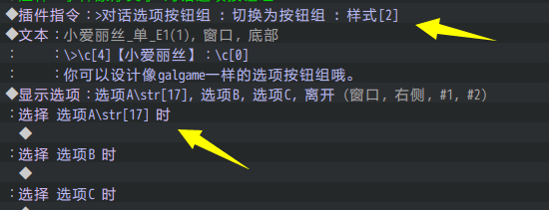
进入游戏测试，
可以看到，限定了按钮宽度360像素后，
第一行文字，贴在了左边的边缘。第二行文字，贴在了右边的边缘。
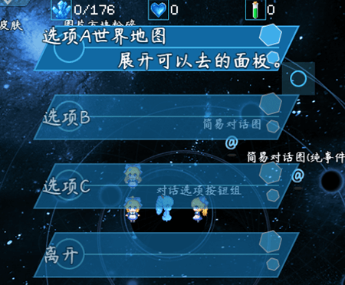
但是很多细节仍然需要点开插件回去微调。

5. 样式改进
由于按钮看起来太短了，这里加长。

另外，字体太大了，弄小点。
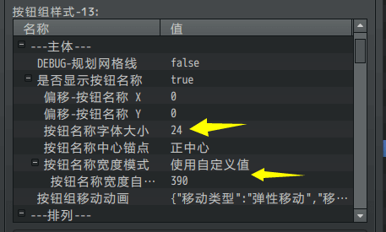
而且，姓名窗宽度也微调，名称的锚点设置为 正中心。
根据资源的情况，来考虑如何对齐背景和文字。
如果位置歪了点，可以改一下xy偏移的值。
（这里作者我直接把资源图片给偏移了，所以下图的按钮有点“高”）
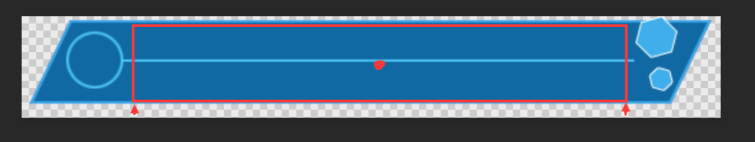
在游戏中效果如下。
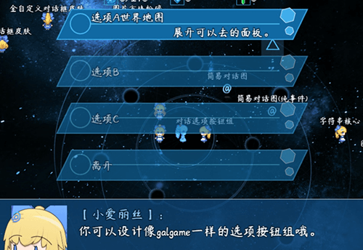
后面，为应用、适配样式和结构，反复修改了多次。
比如把资源的描边，改成了 两条白线。
把 未选中的按钮 的透明度降低，防止太显眼。
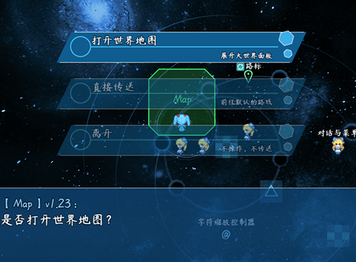
之前还试过给文字前面加图标，结果貌似更加不好看了，于是又调了回来。
总之，这些细节都是为了保持与游戏主题、配色一致。

